 | ברוכים הבאים לאתר הבית שלנו
 |  | 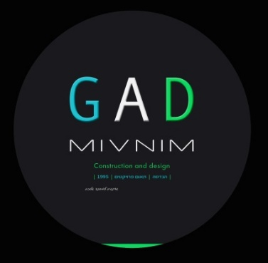
GAD MIVNIM  ב כ ל מ ק ו ם ב מ פ ה |  | משנים את הדרך לבנייה נכונה !
לרשותכם אולם תצוגה לתצוגות בנייה ועיצובים
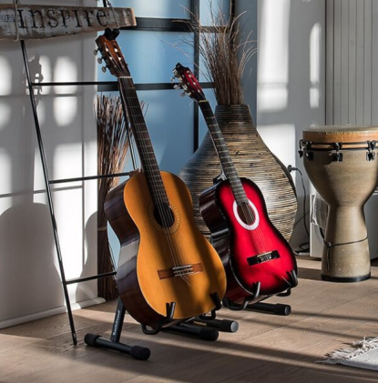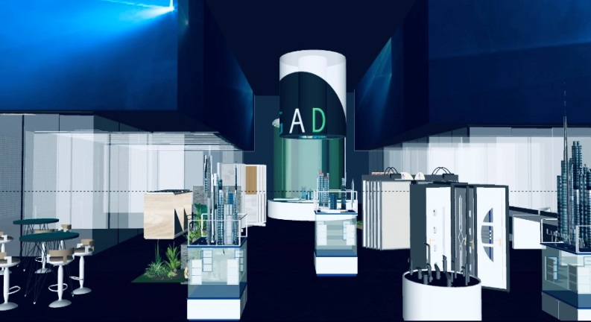
ה ר צ ל י ה י ש ר א ל | H E R Z L I Y A I S R A E L
פ ו ד ק א ס ט | קבלנים משתפים

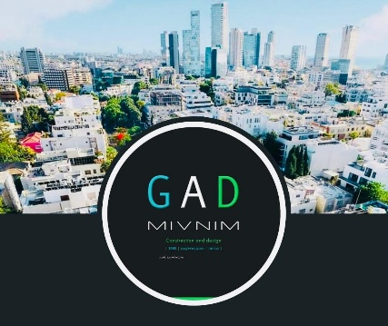

א ו ד ו ת ה ק ב ו צ ה  מסורת משפחתית |  |  |  | השירותים שלנו |  | הפרויקטים שלנו | ח ט י ב ת  השותפים שלנו | ח ט י ב ת  הצוותים שלנו |  |  | ג ל ר י ה בנייה ועיצובים
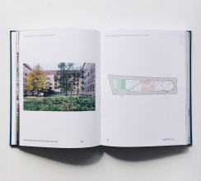 |  |  |  | 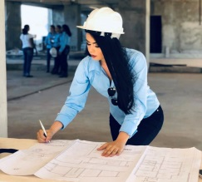 |  | 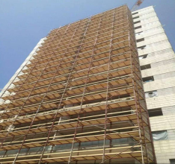 | 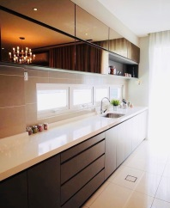 |  |  |  | 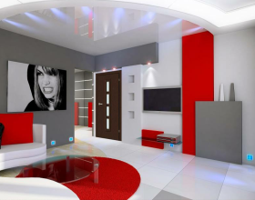
מ י ד ע לאזרח ולבונה |  |  |  | מתאמים לכם  פרויקט מושלם |  | חשיבה מחוץ לקופסא | המותגים  המובלים | מצוינות ללא פשרות |  |  | לחלום ולהגשים !
 | אווירת שירות משפחתית ואישית לכל לקוח |  |  |  |  |  |  |  |  |  |  |  | דף הבית
 |  |  |  |  |  |  |  |  | עברית | English |  | Russian
 | ק ו ד מ ש ת מ ש |  |  |  | 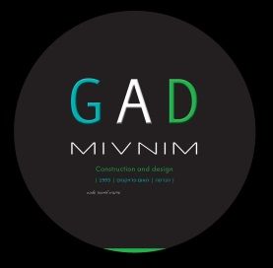 |  |  |  | המבנה שלכם שווה הרבה !  והוא רק שלכם !
 | 0 0 0 0 0 0 0 0
לקוחות יקרים

לצורך הבטחה על האתר והמשתמשים בו עליכם להירשם באמצעות מספרכם ושמכם וישלח אליכם קוד משתמש
 | טלפון |  | שלח
 | שם
 | משפחה |  |  |  | קוד המשתמש בדרך אליכם.. תודה שבחרתם לצפות באתר הבית שלנו

מומלץ לשמוע ברמקול וליהנות מחוויית צפייה אתגרית בידע והכוונה לצרכים שלכם. שותפים למבנה שלכם !
האתר מושמע בקריינות והסברה לבונה ולמשפץ
מסך פרסום  סרטון - משמעות הצבע הירוק  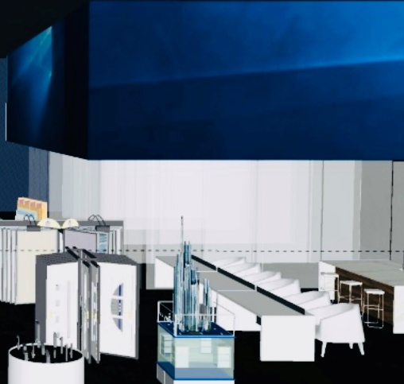 | מסך פרסום  תמונות רצות  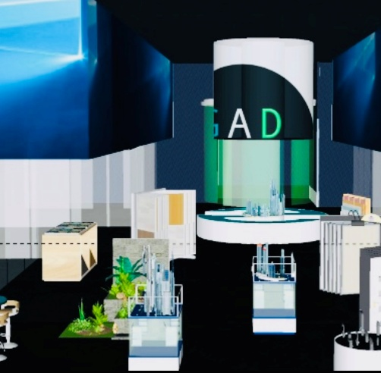 | מסך פרסום  סרטונים של שלבי בניה  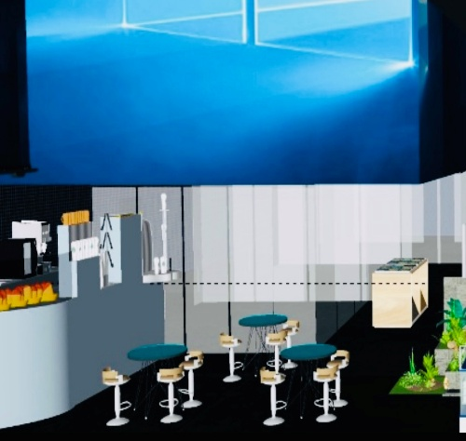

אודות הקבוצה |  |  |  | לוגו
מייסד הקבוצה והשותפים למלאכה | מידע לאזרח ולבונה | חשבנו בשבילכם על הכל |  | בחירתנו היא שותפות מלאה  לקבלת תוצאות שלא פחות ממצוינות  MIVNIM GAD  ב כ ל מ ק ו ם ב מ פ ה    עם קצת ידע והכוונה נכונה  כל אחד יכול לבנות את מבנה חיו
מ ד ו ע נ ו ל ד הרעיון לאחד את הבנייה והעיצובים לבית אחד ולקבוצה שמנצחת על הכל !
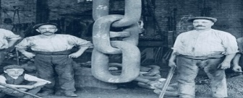 |  | 
מאז ועד היום | המדינה שלנו | מסורת משפחתית
את ערכי היסוד האיכות המקצועיות והיחס המשפחתי והאישי בחרנו כבחירה לאבני היסוד של הקבוצה

החברה דוגלת בעבודה שיתופית מלאה

ורק ככה נצליח לבנות את ביתנו בהצלחה רבה

לוגו | לוגו | לוגו

השירותים שלנו | רמת תכנון תיאום ניהול פיקוח וביצוע מהגבוהות ביותר !  אבטחה סגורה מעגל סגור 24/7  ס ו ב ב פ ר ו י ק ט י ם |  |  |  |  | לוגו
חטיבת תכנון והנדסת בנייה |  |  |  |  |  | תכנון נכון , חיסכון מוכח
תאום פרויקטים  מתאמים אתכם פרויקט מושלם |  |  | 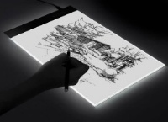 | 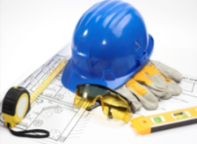 |  | 
תכנון וליווי פרויקטים  מתכננים ומלווים אתכם בשותפות מלאה |  |  | 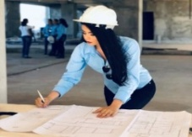 | 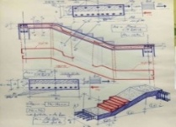
אדריכלות והנדסת מבנים  נוגעים בפרטים הקטנים |  |  | 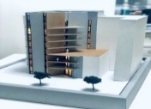 | לוגו
עיצוב פנים והדמיות  השלב הכי כיפי והמאתגר בפרויקט |  |  | 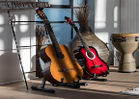 | 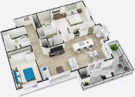
חטיבת בינוי ותשתיות |  |  |  |  |  | בונים אתכם מבנה נכון
בנייה והרחבות מבנים  מבנה חדש נולד ! |  |  | 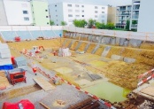 | 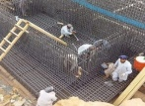 |  | לוגו  MIVNIM GAD  ב כ ל מ ק ו ם ב מ פ ה  MIVNIM GAD  ב כ ל מ ק ו ם ב מ פ ה
שיקום שחזור ושימור מבנים  חובה לשמור על המבנה שלנו |  |  | 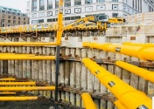 | לוגו
שיפוצים והשבחת נכסים  נצייר לכם ציור חדש ! |  |  | 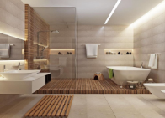 | לוגו
ליקויי בנייה  נתקן את זה ! |  |  | 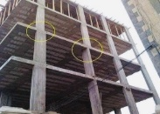 | 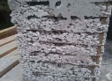
תשתיות ופיתוח  הכל מתחיל ביסודות טובים |  |  | 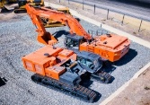 | 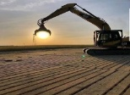 |  | לוגו  MIVNIM GAD  ב כ ל מ ק ו ם ב מ פ ה
אספלט וכבישים  גם הכבשים צריכים להיות מושלמים  חובה לשמור על בטיחות בדרכים ! |  |  | לוגו | 
חטיבת שותפויות נדל"ן |  |  |  |  |  | עושים שותפות מתוך כבוד הדדי וערכים משפחתיים  אתם זה אנחנו ! ואנחנו זה אתם ! משפחה !
תמ"א 38  נעשה את זה ביחד ובהצלחה גדולה |  |  | 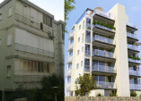 | 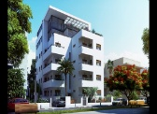 |  | MIVNIM GAD  ב כ ל מ ק ו ם ב מ פ ה
פינוי בינוי  תמיד כיף לקבל חדש ! |  | 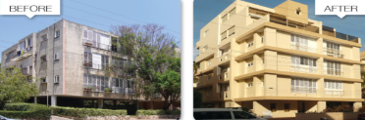
חטיבת השירותים שלנו |  |  |  |  |  | ש י ר ו ת מ כ ל ה ל ב
מערכות בידוד ואיטום  תמיד חשוב מבנה יבש |  |  | 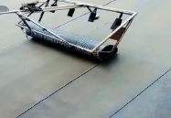 | 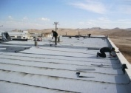 |  | ישראל שלנו הארץ שלנו  MIVNIM GAD  ב כ ל מ ק ו ם ב מ פ ה
עבודות בגבהים  פותרים לכם את הגובה |  |  | 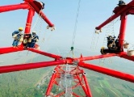 | 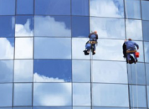
ניקוי חול והתזות  תנקו אותי כבר |  |  | לוגו | 
גגות רעפים ופרגולות  יצירות עץ מושלמות |  |  | לוגו | 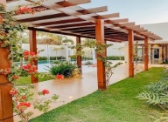 |  | לוגו  MIVNIM GAD  ב כ ל מ ק ו ם ב מ פ ה
גננות ופיתוח סבבתי  לכל גינה אופי משלה |  |  | 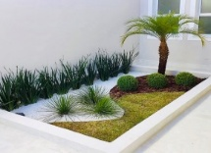 | 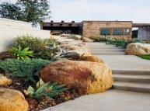
גבס ודקורציה  מעצבים יצירות |  |  | לוגו |  |  | לוגו  לכם רק נשאר לבחור את הצבע
צבע וציפויים  איזה ריח טוב |  |  | 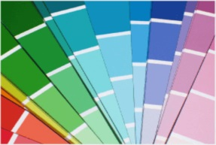 | 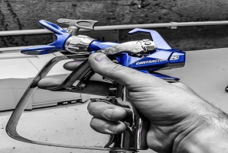
אינסטלציה וביוב |  |  | 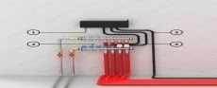 | 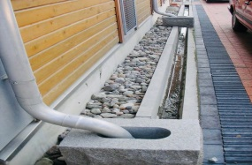 |  | לוגו  MIVNIM GAD  ב כ ל מ ק ו ם ב מ פ ה
חשמל ותקשורת |  |  | 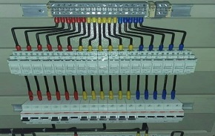 | 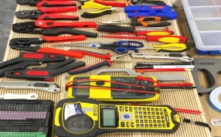
חטיבת המיוחדים שלנו |  |  |  |  |  | מ ו ב י ל י ם ש י נ ו י ל מ ב נ ה ש ל כ ם !
ניהול ואחזקת מבני מגורים ומסחר  משנים אתכם דרך לתחזוקה נכונה |  |  | לוגו |  |  | לוגו  MIVNIM GAD  ב כ ל מ ק ו ם ב מ פ ה
תיווך נכסים |  |  | לוגו | 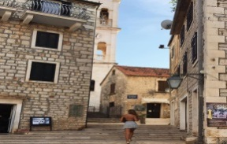

הפרויקטים שלנו |  | MIVNIM GAD  ב כ ל מ ק ו ם ב מ פ ה |  |  |  | לוגו
מגזר פרטי | מגזר עסקי
יזמות ונדל"ן |  |  | 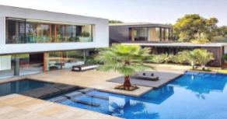 | 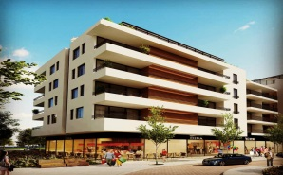 |  | לוגו  MIVNIM GAD  ב כ ל מ ק ו ם ב מ פ ה
שותפויות נדל"ן |  |  | לוגו | 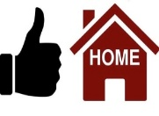
מבנים פרטיים |  |  | לוגו | לוגו |  | לוגו  MIVNIM GAD  ב כ ל מ ק ו ם ב מ פ ה  MIVNIM GAD  ב כ ל מ ק ו ם ב מ פ ה
מבנים ציבוריים |  |  |  | לוגו
מבני מסחר וקניות |  |  | לוגו | לוגו
קניונים |  |  | לוגו | לוגו |  | לוגו  MIVNIM GAD  ב כ ל מ ק ו ם ב מ פ ה  MIVNIM GAD  ב כ ל מ ק ו ם ב מ פ ה
בתי מלונות |  |  | לוגו | 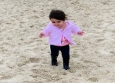
בתי אב |  |  | לוגו | לוגו
מבנים מיוחדים |  |  | לוגו | לוגו |  | לוגו

חטיבת השותפים שלנו | המותגים והחברות המובלים בישראל  בית טוב זה משפחה |  |  |  | לוגו
מטבחים  המטבח זה הלב של הבית |  |  | 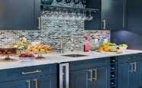 |  | 
נגרות בהתאמה אישית  יוצרים אתכם אומנות חדשה |  | 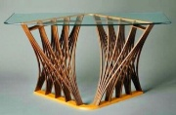 | 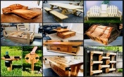
רהיטים מעוצבים  מצאתי את הרהיט החדש שלי |  | 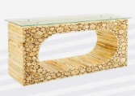 | 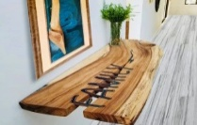
ריצוף וחיפויים  בחירה נכונה משנה את סגנון הבית והמבנה שלנו |  | 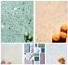 | 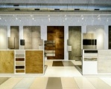 |  | לוגו
משטחים |  | 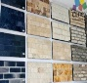 | 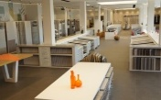
פרקטיים |  | לוגו | 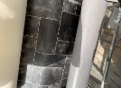
צבעיים וציפויים |  | לוגו | לוגו
כלים סניטריים |  | לוגו |  |  | לוגו  MIVNIM GAD  ב כ ל מ ק ו ם ב מ פ ה  MIVNIM GAD  ב כ ל מ ק ו ם ב מ פ ה
ר י ה ו ט ו א ב ז ר י א מ ב ט |  | לוגו | 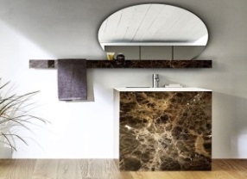
ת א ו ר ה  אור מביא אור |  | 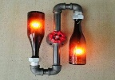 | 
דלתות פנים |  | לוגו | 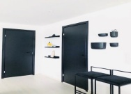 |  | לוגו  MIVNIM GAD  ב כ ל מ ק ו ם ב מ פ ה  MIVNIM GAD  ב כ ל מ ק ו ם ב מ פ ה
דלתות כניסה |  | 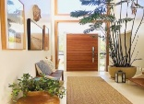 | 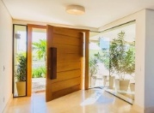
שערים וגדרות |  | 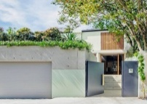 | 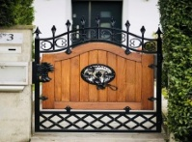
זגגות בנייה |  | לוגו | לוגו |  | לוגו  MIVNIM GAD  ב כ ל מ ק ו ם ב מ פ ה  MIVNIM GAD  ב כ ל מ ק ו ם ב מ פ ה
מסגרות בנייה |  | 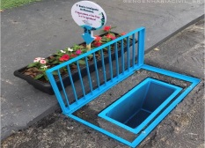 | 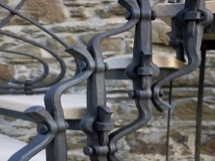
אלומיניום |  | לוגו | לוגו

חטיבת הצוותים שלנו |  | לוגו
קבלני בית משותפים | אמינות ומקצועיות ללא פשרות | קבלנים מוסמכים
לוגו | לוגו | לוגו
לוגו | לוגו | לוגו

גלריה בנייה ועיצובים | 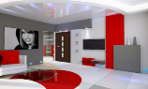 |  |  | לוגו
לוגו |  | 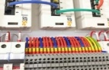 | 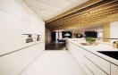 |  | 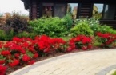
לוגו |  | 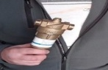 | 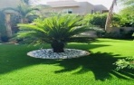 |  | 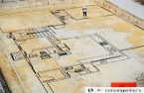
לוגו |  | 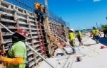 | 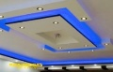 |  | 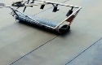
לוגו |  | 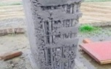 | 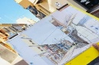 |  | 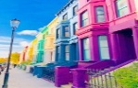
לוגו |  | 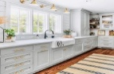 | 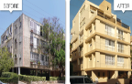 |  | 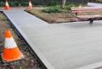
לוגו |  | 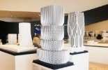 | 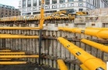 |  | 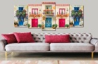
לוגו |  | 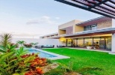 | 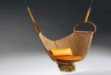 |  | 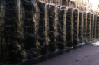
לוגו |  | לוגו | לוגו |  | 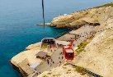
 |  | לוגו | לוגו |  | 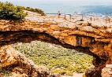
לוגו |  | 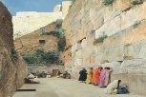 | לוגו |  | לוגו
לוגו |  | לוגו | לוגו |  | לוגו
לוגו |  | לוגו | לוגו |  | לוגו
מקווים שהנהנתם לצפות באתר הבית שלנו
נשמח לראותם בין קהל לקוחותינו וממשפחת G A D MIVNIM בכל מקום במפה
*** כל הזכויות שמורת לחברת גד מבנים בע"מ ואין לאף אדם או גוף כלשהו לעשות שום שימוש במוצג באתר לשום עניין ודבר.

